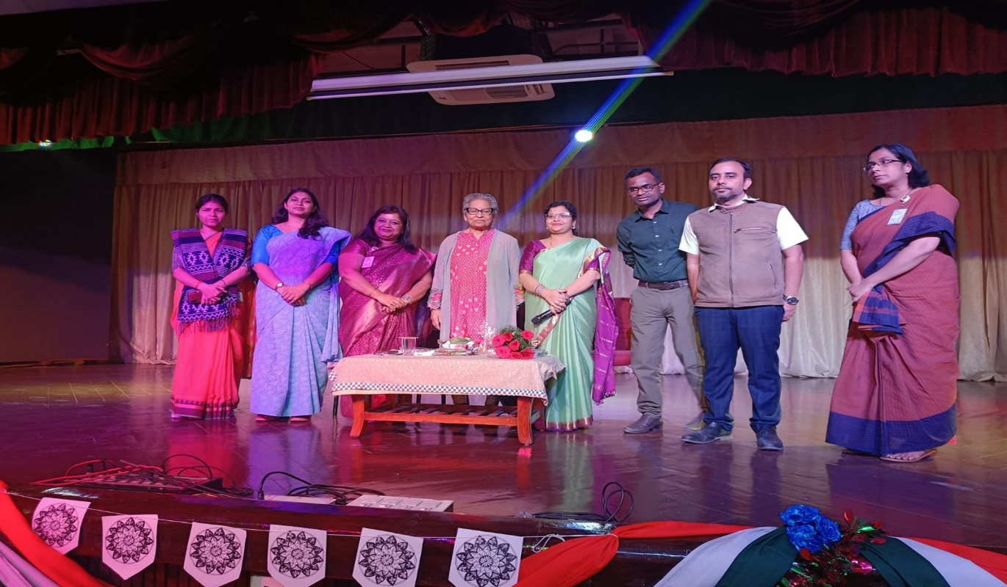

माउंट कार्मेल कॉलेज, बेंगलुरु के हिंदी संघ द्वारा आयोजित एक अतिथि व्याख्यान का आयोजन 23 जनवरी 2024 को किया गया था, जिसमें प्रख्यात लेखिका श्रीमती उषा राजे सक्सेना ने बीएससी ४थ सेमेस्टर के छात्रों को संबोधित किया। यह व्याख्यान 12:30 बजे से 1:30 बजे तक जीजीबी में आयोजित किया गया था।